**29 ОКТЯБРЯ ПРОХОДИТ ЕДИНЫЙ ДЕНЬ ЗДОРОВЬЯ**

**ВСЕМИРНЫЙ ДЕНЬ БОРЬБЫ С ПСОРИАЗОМ**

**«ПСОРИАЗ, МЕРЫ ПРОФИЛАКТИКИ»**

**Псориаз**– это заболевание кожи хронического характера, которое сопровождается возникновением приподнятых красных пятен, на которых имеются серебристо-белые чешуйки. Основные симптомы псориаза характеризуются появлением на коже мономорфной сыпи: узелков ярко - розового цвета, покрытых серебристыми чешуйками. Элементы сыпи могут сливаться в различные конфигурации, напоминающие географическую карту. Сопровождается умеренным кожным зудом.

**К ПРОФИЛАКТИЧЕСКИМ МЕРОПРИЯТИЯ ПСОРИАЗА ОТНОСЯТСЯ СЛЕДУЮЩИЕ:**

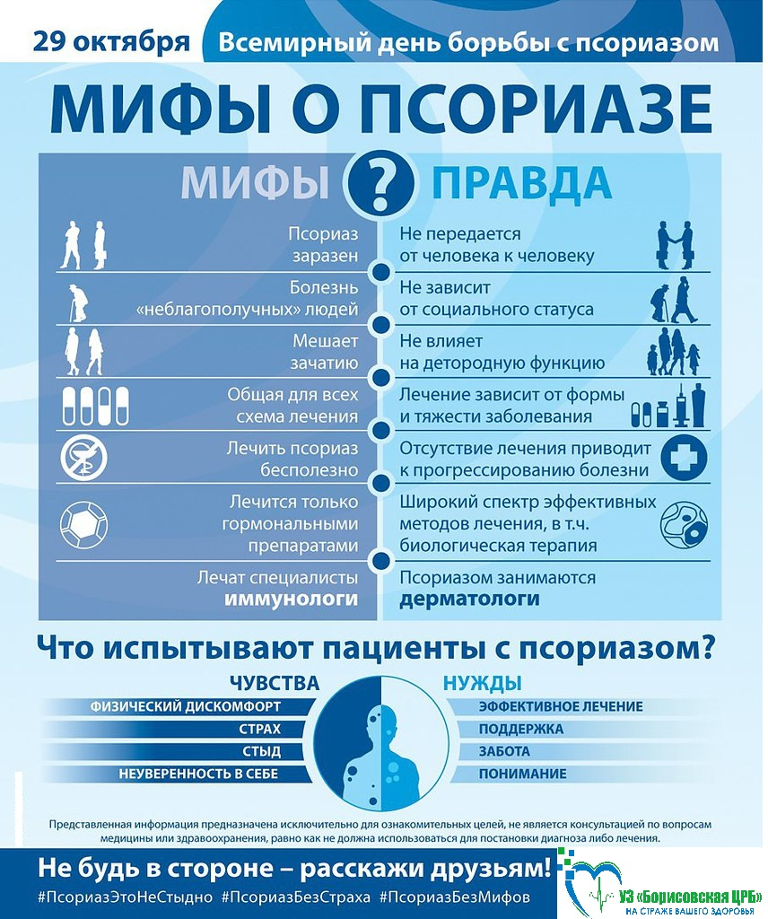- уход за кожей: независимо от времени года необходимо проводить водные процедуры. В теплое время очень полезны прохладные обливания, в холодное – прием ванны с лечебными травами, солями. При гигиене тела рекомендуется использовать мягкими губками. При псориазе волосистой части головы предпочтительно применять лечебные шампуни, лосьоны, бальзамы, в том числе в стадии ремиссии. Потрескавшаяся сухая кожа повышает риск рецидивов. После душа или ванны тело следует обрабатывать увлажняющими, смягчающими лосьонами, кремами. Они восстанавливают гидролипидную мантию кожи и предупреждают ее обезвоживание. Смягчающими средствами нужно пользоваться минимум 1 раз в день. Чтобы избежать пересушивания кожного покрова, необходимо обеспечить нормальный  уровень влажности воздуха в помещении. Для этого лучше использовать специальные увлажнители. Важно избегать порезов, ссадин, других повреждений. Контакт с химическими агентами недопустим: при использовании бытовой химии необходимо надевать защитные перчатки. Чтобы избежать случайного травмирования кожного покрова, нужно коротко подстригать ногти.

- питание: употребление в пищу определенных продуктов (острых, жирных, копченых) способно спровоцировать обострение или ухудшение симптоматики. Оптимальная диета для профилактики болезни и ее обострения предусматривает соблюдение следующих правил: Не употреблять жареную, острую, маринованную, соленую, копченую пищу, любые консервы, полуфабрикаты, скоропортящиеся продукты. Они нарушают процесс всасывания питательных веществ в ЖКТ. Запрещены также цитрусовые: лимоны, апельсины, мандарины. Это высокоаллергенные продукты. Нежелательно употребление кукурузы, изделий из кукурузной муки. Обострение могут спровоцировать бананы, клубника, земляника, манго. Специалисты рекомендуют резко ограничить количество картофеля. Не стоит употреблять продукты-аллергены: томаты, яйца, грибы, мед, кофе, шоколад. При предрасположенности к псориазу полезна молочная пища, богатая полноценными белками и жирами. В рацион нужно включить творог, ряженку, простоквашу, ацидофилин, сыр. Надо употреблять много сырой растительной пищи: овощей, фруктов, зелени. Очень полезна морковь, содержащая провитамин А. Ежедневный рацион должен включать различные крупы: гречневую, пшеничную, овсяную. Важным правилом профилактики псориаза является употребление жидкости в достаточном количестве: обычной и минеральной воды, натуральных соков, компотов.

- одежда: специалисты рекомендуют носить просторную, легкую одежду. Натирание кожи приводит к ее повреждению и способно вызвать обострение болезни. Также рекомендуется выбирать белье и одежду из натуральных материалов: хлопка, льна. Что касается шерстяных вещей, их непосредственный контакт с кожей лучше ограничить. Нежелательно пользоваться перьевыми и пуховыми подушками, другими вещами, способными вызвать аллергию. Их лучше заменить гипоаллергенными постельными принадлежностями. Также рекомендуется при любой возможности гулять на чистом воздухе, выезжать на природу. Лето лучше проводить на море или даче. Немаловажным условием профилактики болезни является физическая активность. Трижды в неделю нужно заниматься плаванием или фитнесом. Эти виды спорта лучше всего укрепляют иммунитет и помогают снять нервное напряжение, часто провоцирующее обострение.

**При псориазе очень важно не реже одного раза в год, а при необходимости и чаще, проходить обследование у дерматовенеролога, терапевта, а также, при необходимости у кардиолога и других врачей-специалистов, отказаться от курения и систематического приема алкоголя, следить за массой тела и поддерживать физическую активность.**

Инструктор – валеолог УЗ «Борисовская больница №2» Т.Г.Вышедко